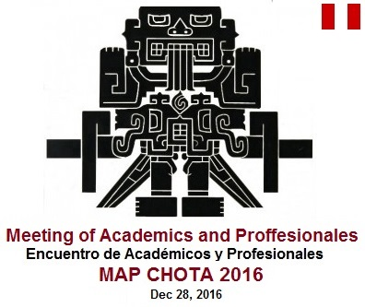 | Roberto Mendoza, nació en Chota, Perú el año 1980. Estudió en la Escuela Estatal N° 20718 de Chota, Colegio Nacional Miguel Cáceres de Chota. Los estudios de pregrado lo realizó en la Universidad Nacional Pedro Paulet graduándose de bachiller e ingeniero en el área de Ing. Macroeconómica. Posee estudios de Maestría en Derecho Público en la Universidad de Seusex (‘89) y Doctorado en la Universidad de Loreto (‘92).  Su trabajo actual es de Consultor Independiente, también hace docencia a nivel de Maestría en el Instituto de Altos Estudios Económicos IAEE, Lima, Perú.  Su interés son los modelos económicos de pequeña y gran escala enfocados en la manufactura de productos primarios en los sectores económicos C y D como impulso del desarrollo económico sostenible.

Nota:
- A la izquierda la foto del ponente y a la derecha un breve CV del mismo.
- La foto no necesariamente será formal sino puede ser en formato alegre, de colores, pero conservando el formalismo de que va a ser difundido y por lo tanto hay que dar buena imagen.

